Інструкційна карта №
для проведення практичної роботи №3
Навчальна дисципліна: Агрохімія
Місце проведення Час проведення
заняття: аудиторія №20 заняття: 90 хв.
Тема заняття: Розрахунок норм добрив нормативним і балансово розрахунковим методами
Мета заняття: навчитися розраховувати норми добрив для отримання запланованого урожаю сільськогосподарських культур, коригувати середні рекомендовані норми добрив, враховуючи агрохімічні показники родючості ґрунту
Обладнання та устаткування: план розміщення культур у сівозміні, агрохімічні картограми на вміст рухомих форм поживних речовин у ґрунті, середні рекомендовані норми добрив для цього типу ґрунтів, поправкові коефіцієнти на родючість ґрунтів для цієї зони, картограми полів з вмістом азоту, фосфору, калію, кислотність ґрунту, планова врожайність для окремих культур, дані про винос основних елементів живлення сільськогосподарських культур, наявність у господарстві добрива
Правила з техніки безпеки на робочому місці:
1. До виконання лабораторної роботи студенти допускаються після вивчення методичних рекомендацій та проходження допускового контролю знань на право виконання роботи.
2. На заняттях слід виконувати тільки ту роботу, яка передбачена завданням викладача.
3. Після закінчення роботи навести порядок на робочому місці.
Завдання:
- Розрахунок норм добрив нормативним методом.

Розрахунок норм добрив балансово-розрахунковим методом.

Методичні рекомендації.
Для розрахунку необхідно встановити групу ґрунту за забезпеченістю елементами живлення (табл.1.1) на основі даних агрохімічних картограм чи паспорта поля, встановити на їх основі поправкові коефіцієнти (табл.1.2), які необхідно помножити на середні орієнтовні норми.

Таблиця 1.1
Групування чорноземів південних за вмістом поживних речовин
за зональними методиками
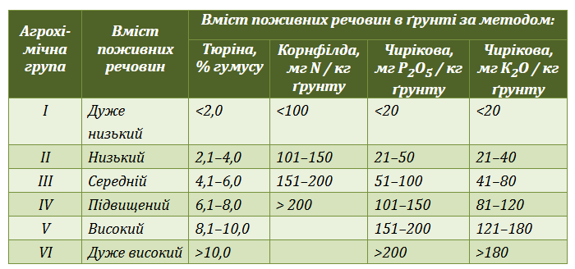
Таблиця 1.2
Поправкові коефіцієнти до середніх рекомендованих норм мінеральних добрив залежно від забезпеченості ґрунту рухомими формами поживних речовин
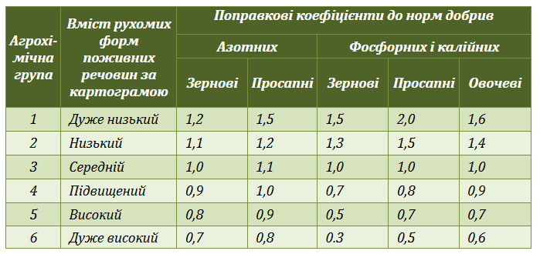
Розрахувати норми добрив нормативним методом під озиму пшеницю, якщо середні орієнтовні норми N₉₀P₆₀K₄₀. За даними паспорту поля ґрунт містить 105 мг/100 г азоту, 27 мг/100 г фосфору та 45 мг/100 г калію Результати занести до табл. 1.3.

Таблиця 1.3
Культура | Середні норми добрив під культуру в зоні за даними польових дослідів, кг/га |  |  | Вміст рухомих форм поживних речовин у ґрунті, мг/100 г |  |  | Агрохімічна група (клас) ґрунту (табл.17.1) |  |  | Поправкові коефіцієнти на агрохімічну групу ґрунту до середніх норм добрив (табл.17.2) |  |  | Установлена норма добрива, кг/га (середню норму помножити на поправковий коефіцієнт)
Культура | N | P₂O₅ | K₂O | N | P₂O₅ | K₂O | N | P₂O₅ | K₂O | N | P₂O₅ | K₂O | N | P₂O₅ | K₂O
Озима пшениця | 90 | - | - | - | 60 | - | - | - | 40 | 105 | - | - | - | 27 | -

Для встановлення норм добрив на запланований урожай з урахуванням вмісту поживних елементів живлення в ґрунті і коефіцієнтів їх використання з ґрунту і добрив необхідно визначити винос поживних речовин запланованим урожаєм, яку кількість цих елементів буде засвоєно рослиною з ґрунту, з органічних добрив і скільки слід внести з мінеральними добривами. Від загальної потреби слід відняти кількість поживних речовин, які засвоюються з ґрунту та органічних добрив, одержимо кількість елементів живлення, що потрібно внести з мінеральними добривами. Ці норми уточнюються з урахуванням коефіцієнтів використання поживних речовин з мінеральних добрив. Потім підбираємо добрива з урахуванням особливостей живлення й удобрення культури та розраховуємо норму в ц/га.
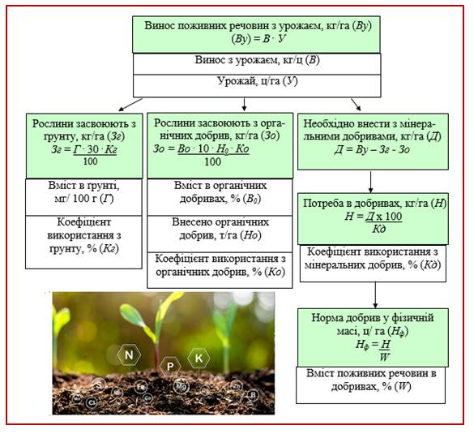
Мал.1. Схема розрахунку норм добрив балансово-розрахунковим методом
Розрахувати норми внесення аміачної селітри, простого суперфосфату та змішаної калійної солі під озиму пшеницю з урожайністю 40 ц/га, якщо ґрунт містить 105 мг/100 г азоту, 27 мг/100 г фосфору та 45 мг/100 г калію. Розрахунки записати до табл. 1.4.

Таблиця 1.4

№n/n | Показники | N | P₂O₅ | K₂O | Примітка
1. | Винос з урожаєм, кг/ц (В) | 2,07 | 0,74 | 0,49 | Таблиця 1
2. | Винос з 40 ц, кг (Ву) | 82,8 | 29,6 | 19,6 | В х 40
3. | Вміст в ґрунті, мг/100 г (Г) | 105 | 27 | 45 | умова задачі
4. | Запас в ґрунті, кг/га (З) | 3150 | 810 | 1350 | Г х 30
5. | Коефіцієнт використання з ґрунту, % (Кг) | 32 | 9 | 16 | Таблиця 1
6. | Рослини засвоюють з ґрунту, кг (Зг) | 1008 | 72,9 | 216 | 3 х Кг.  100
7. | Вміст в гної, % (В%) | 0,50 | 0,25 | 0,60 | Таблиця 2
8. | Внесено з 5 т гною, кг (Во) | 25 | 12,5 | 30 | 5 х 10 х В%
9. | Коефіцієнт використання з гною, % (Ко) | 25 | 40 | 60 | Таблиця 1
10. | Рослини засвоюють з гною, кг (Зо) | 6,25 | 5,0 | 18 | Во х Ко  100
11. | Необхідно внести з мінеральними добривами, кг (Д) | 0 | 0 | 0 | Ву-Зг-Зо
12. | Коефіцієнт використання з добрив, % (Кд) | 49 | 15 | 50 | Таблиця 1
13. | Потреба в добривах, кг (Н) | 0 | 0 | 0 | Д х 100  Кд
14. | Вміст в добривах, % (W) | 34 | 20 | 40 | Таблиця 2
15. | Норма добрив в фізичній масі, ц | 0 | 0 | 0 | Н  W

Таблиця 1.
Узагальнені дані щодо виносу азоту (N), фосфору (Р2О5) і калію (К2О) урожаями різних культур, використання NРК із ґрунту, мінеральних і органічних добрив
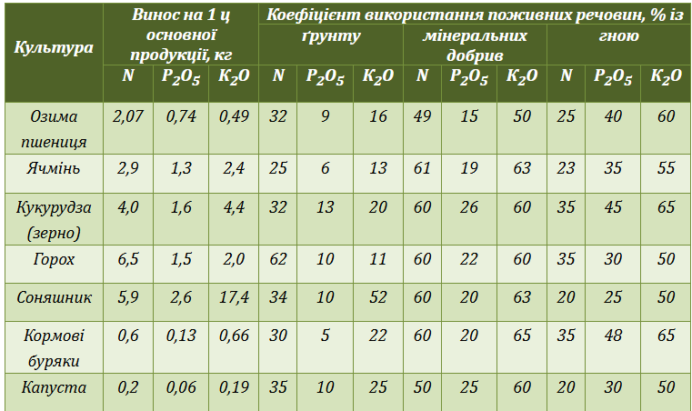

Таблиця 2.
Вміст елементів живлення в добривах, %
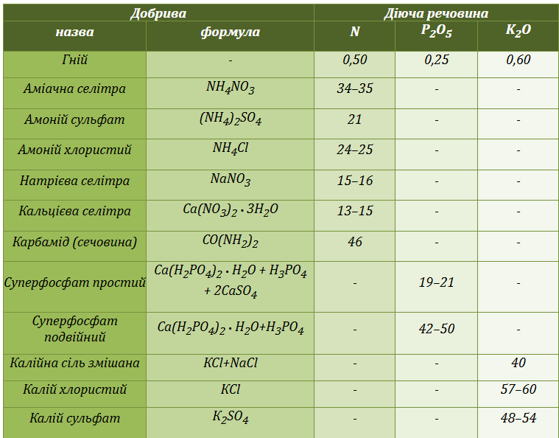
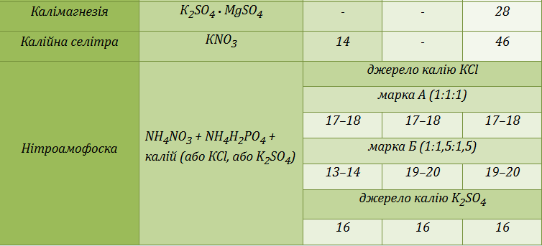

Контрольні запитання для перевірки засвоєння знань:
- Які є методи визначення норм добрив?
а) нормативний метод (коригування середніх норм за родючістю); б) балансово-розрахунковий метод (на основі виносу врожаєм та запасів ґрунту).
- Які особливості припосівного удобрення?
Вноситься безпосередньо в рядки під час сівби. Його мета — забезпечити сходи легкодоступним фосфором і азотом на перших тижнях життя.
- Які особливості підживлення?
Проводиться під час росту рослин (вегетації). Це дозволяє дати елементи (особливо азот) саме тоді, коли рослина споживає їх найактивніше.

Після виконання завдання студент повинен:

Знати | Вміти
розрахунок норм добрив нормативним і балансово розрахунковим методами | розраховувати норми добрив для отримання запланованого урожаю сільськогосподарських культур, коригувати середні рекомендовані норми добрив, враховуючи агрохімічні показники родючості ґрунту

Домашнє завдання: провести розрахунки норм добрив нормативним і балансово розрахунковим методами

Навчальні посібники: Агрохімія : підручник / Г.М.Господаренко. – К. : Аграрна освіта, 2013. – 406 с.

Інструкційна карта розроблена викладачем Коваленко О.І.

